Муниципальное бюджетное дошкольное образовательное учреждение
Детский сад «Колобок»

Физкультурно - спортивный праздник для детей средней группы
на тему: «Бравые солдаты»

Разработала
воспитатель по физическому развитию
Вагина Лариса Викторовна

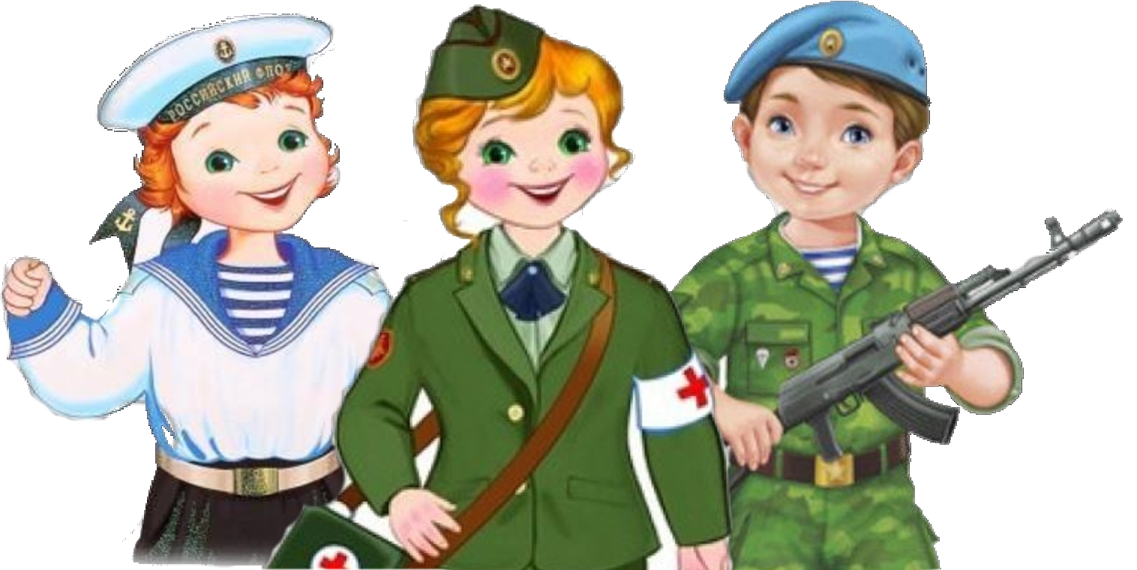

г. Петухово
2021

Сценарий праздника «Бравые солдаты»
Цели:
Вызвать положительные эмоции от спортивного развлечения и отношений между детьми.
Задачи:
1. Образовательные:
- расширять представление детей о государственном празднике День защитника Отечества;
- продолжать учить детей играть в различные игры, соблюдая правила;
2. Развивающие:
- развивать быстроту, ловкость, меткость, сообразительность;
- развивать умение детей взаимодействовать друг с другом;
3. Воспитательные:
- воспитывать любовь к Родине; чувство гордости за своих близких (за папу, старшего брата, за дедушку);
- воспитывать чувство товарищества;
- приобщать детей к праздничной культуре поведения.

Дети под музыку заходят в зал и становятся полукругом. В качестве ведущих могут выступать воспитатели группы. В связи с эпидемиологической обстановкой папы на утреннике отсутствуют, но им будет интересно посмотреть видео, какие их дети умнички и как они ловко справились с поставленными задачами.
Ведущий:
Нашей армии Российской
День рождения в феврале!
Слава ей непобедимой!
Слава миру на земле!
Трубы громкие поют.
Нашей армии…
Дети: Салют!
Ведущий: Добрый вечер дорогие гости (другие воспитатели, администрация детского сада). Сегодня мы собрались, чтобы поздравить наших пап, дедушек, и конечно, наших мальчишек – будущих защитников с 23 февралем – днём Российской Армий, день защитника Отечества. В этот день поздравляют наших военных, людей которых стоят на страже интересов нашего государства.
— А сейчас для Вас, стихи, песни, танцы и конкурсы
1 ребенок
Спешит весна, конец зиме,
И папы наши в сборе все.
2 ребенок
Сегодня день особенный
Он раз в году у пап,
Поэтому при галстуках
В гостях они сидят.
3 ребенок
Мы вместе постараемся,
Чтоб праздник удался,
Веселье начинается,
Ведь собрались не зря
4 ребенок
Пап любимых поздравляем
С днем защитника страны!
Быть отважными, желаем,
Чтоб гордились ими мы!
5 ребенок
Пап мы любим, уважаем,
Их за всё благодарим,
От души пап поздравляем,
И «спасибо» говорим!
6 ребенок
Всех мальчишек, всех ребят
С праздником поздравим,
И учится им на «пять»
Дружно пожелаем.
7 ребенок
Ведь солдату овладеть
Знаниями нужно,
Чтоб с достоинством нести
Воинскую службу!
8 ребенок
Очень скоро подрастем-
В армию служить пойдем.
Будем дом свой охранять.
Маму с папой защищать.
Ведущий: А сейчас наши ребята исполнят песню«Бравые солдаты»
Ведущий: А сейчас наши ребята покажут свою удаль.
1 конкурс «Самый быстрый»
Приглашаются два участника. Правила игры: пока играет музыка собрать как можно больше (шаров, кубиков и т.д)
Ведущий: Молодцы, справились отлично.
2 конкурс «Минное поле» (Участвуют мальчики)
Правила игры: Дети запоминают, где расположены мины на поле, затем им завязывают глаза и с завязанными глазами они должны переходить по минному полю, так чтобы не задеть мины.
3 конкурс Игра «Собери фигуры» (участвуют мальчики и девочки)
По залу разбросаны геометрические фигуры синего и красного цвета. Дети должны собрать фигуры определенного цвета: мальчики – синего цвета, девочки — красного цвета.
Ведущий: Вы отлично справились с заданиями! Но какими еще должны быть солдаты? Конечно, сообразительными. Ведь они должны действовать быстро в любой ситуации, проявлять смекалку.
4 конкурс «Зарядка для ума» (для детей)
Загадки:
От страны своей в дали
Ходят в море…(Корабли)
Льды морские расколол
Острым носом …(Ледокол)
Кто там вырулил на взлет?
( Реактивный самолет)
К звездам мчится птица эта,
Обгоняет звук…(ракета)
Ведущий: Сейчас ребята, я вас приглашаю на разминку. (Разминка. Дети строятся как на зарядку.)
Ведущий: Равняйсь! Смирно! Направо! (дети расходятся по залу)
Ровно встали, подтянулись.
Руками к солнцу потянулись.
Руки, в стороны, вперёд.
Делай вправо поворот,
Делай влево поворот.
Приседаем и встаём,
Руками пол мы достаём.
И на месте мы шагаем,
Ноги выше поднимаем.
Дети, стой! Раз-два!
Вот и кончилась игра!
Ведущий: Молодцы, ребята, а сейчас следующий конкурс.
5 конкурс «Меткий Стрелок» (две команды)
Дети должны брать из корзины мячики и кидать в цель выигрывает, та команда у которой больше попаданий.
9 ребёнок
Вот и кончился наш праздник
И желаем на прощание
Всем здоровье укреплять
Мышцы крепче накачать
10 ребенок
Папам всем мы пожелаем,
Не стареть и не болеть,
Больше спортом заниматься,
Чувство юмора иметь
Ведущий: Отдохнули мы на славу!
Победили вы по праву,
Похвал достойны и награды,
И мы призы вручить всем рады.
(Дети показывают, какие открытки они сделали своими руками для пап. А также девочки поздравляют мальчиков)
Ведущий: Наш праздник подошел к концу, с праздником Вас!

